广州市番禺区第十八届人民代表大会
代表建议、批评和意见
第四次会议 第10号
代表姓名 | 黄伟彬 | 所 在  代表团 | 化龙 | 邮政编码 | 511434
详 细  通讯地址 |  |  |  | 电 话
详 细  通讯地址 |  |  |  | 手 机
题目：关于建设化龙汽车城产业园区商业综合体的建议
请代表选中并打“√”注明
1、此建议是否公开
√ 公开 不公开（不公开请填写理由）
不公开理由： 涉及国家秘密、商业秘密和个人隐私；
公开可能危害国家安全公共安全、经济利益和社会稳定；
其他原因（请填写）：
2、此建议来源
视察 √ 专题调研 其他方式（请填写）
3、建议是否属于多次提出，尚未解决的事项
是 √ 否 未详
4、是否希望承办单位在办理过程中加强与代表联系沟通
√ 是 否
注：提交书面建议时请附上电子文本。

内容：
一、背景
在区委、区政府的全力打造下，位于化龙镇东部的广汽产业园区内，已形成以广汽传祺、广汽埃安两大汽车品牌系列产品，产销两旺，同时带动其上下游产业集群效应日益完善，已经形成良好发展势头，更使化龙的经济总量和增长均表现出好成绩。
此产业园区内现有相关从业人员约5万余人，规上工业总产值超1000亿元。随着此产业园区的进一步开发与建设，相关从业人员人数预计将达10万。但因化龙原有居住、休闲、购物等基础配套设施滞后乃到欠缺，使大量的从业人员每天候鸟式往来于化龙与周边区域。为了保障“引进产业、留住人”的良性经济发展态势，及完善化龙商业产业基础结构，在此产业园区内规划与建设商业综合体，实为必要。
位于化龙金山大道北、东二环草堂收费站东的人才公寓-金雁佳园已建成与全面入住，复苏安置区也将建成与交付居住，即已在此产业园区内形成一定规模的核心型居住生活区，在此居住区周边完善商业综合体的必要性已然显现。同时，此居住区北侧和南侧分别均有区政府的储备用地和复苏村的经济发展留用地，可为此商业综合体的建设与运作提供保障。
二、建议
建议建设化龙汽车城产业园区商业综合体，涵盖购物、电影、运动健身、餐饮、保健美容等休闲娱乐服务功能，满足原住市民及产业工人多元化的休闲娱乐需求。在复苏安置区东侧、人才公寓-金雁佳园的西侧的政府储备用地中，有已规划的商业用地40亩，可尽快完成用地做地手续，并通过招拍挂方式，引入投资体建设与运作。

附件：化龙镇汽车产业园区商业综合体用地位置示意图
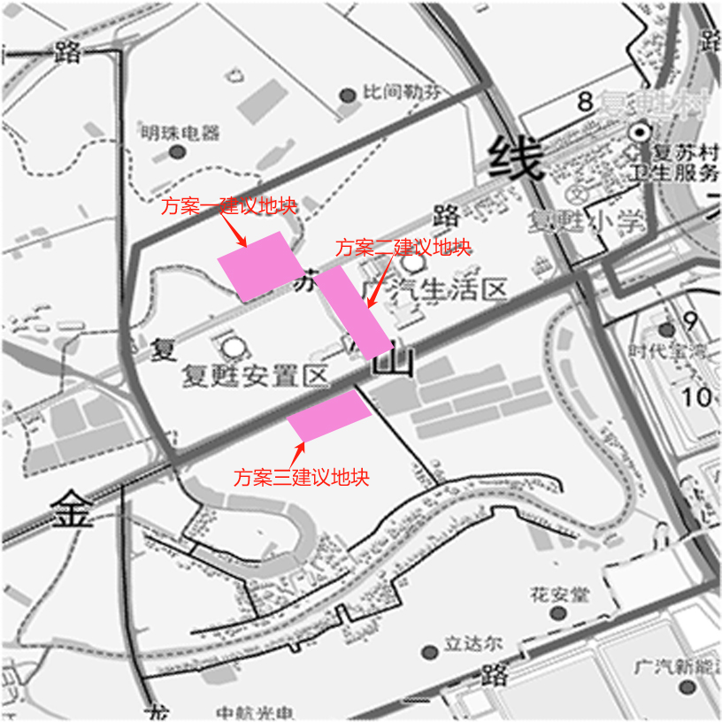

化龙镇汽车产业园区示意图
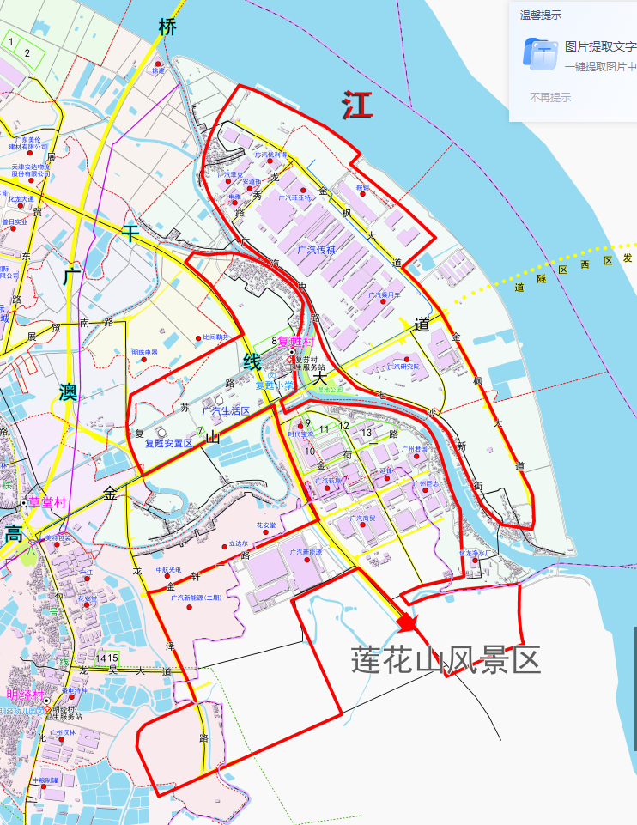

注：1、一事一件； 2、代表联名提出建议时，请填写第4页的表格。
提 建 议 联 系 代 表 通 讯 地 址
序号 | 代表姓名 | 详细通讯地址 | 手机
2
3
4
5
6
7
8
9
10

